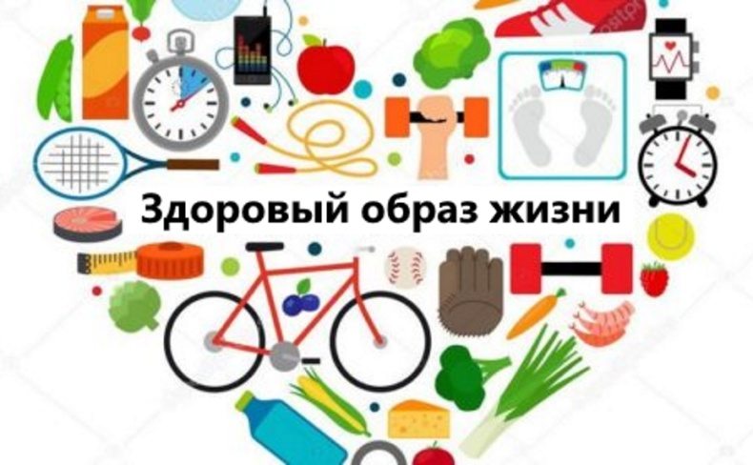Детям о здоровом образе жизни
Цели: сформировать у обучающихся потребность в здоровом образе жизни.
Задачи: побуждать детей к соблюдению навыков здорового образа жизни; содействовать воспитанию у детей чувства ответственности за собственное здоровье, здоровье семьи и общества: развивать навыки работы в группах, коммуникативные способности, внимание, фантазию, смекалку, творческие способности, воспитывать культуру поведения и общения при работе в группах.

Малышарики - Сборник мультиков про здоровье
(https://www.youtube.com/watch?v=WOUUHb79Cig&ab_channel=%D0%9C%D0%B0%D0%BB%D1%8B%D1%88%D0%B0%D1%80%D0%B8%D0%BA%D0%B8)

Как НЕ болеть ПРОСТУДОЙ и ВИРУСНОЙ ИНФЕКЦИЕЙ! Мультик про Здоровье для ДЕТЕЙ
(https://www.youtube.com/watch?v=BbP88kJW4GQ&ab_channel)

Как НЕ ПРОСТЫТЬ и беречь ЗДОРОВЬЕ!
(https://www.youtube.com/watch?v=XIMtJo6lmIM&ab_channel)

